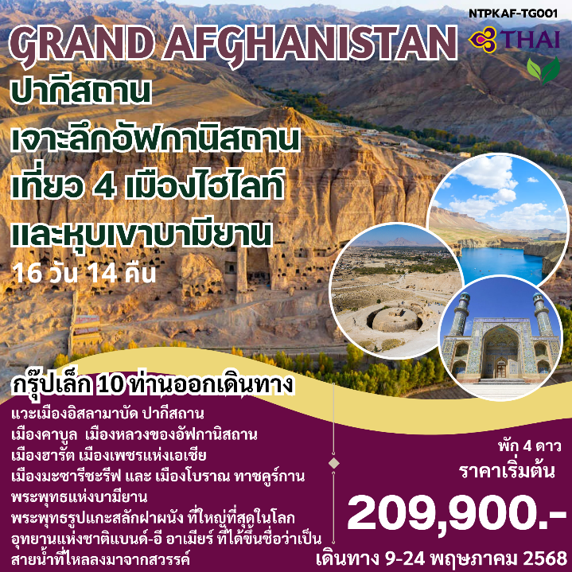

กำหนดการเดินทาง

วันแรกของการเดินทาง กรุงเทพ (สนามบินสุวรรณภูมิ) - ปากีสถาน (อิสลามาบัด)

15.00 น. คณะพร้อมกัน ณ ท่าอากาศยานนานาชาติสุวรรณภูมิ ชั้น 4 ประตู 4 แถว E เคาน์เตอร์สายการบิน การบินไทย โดยมีเจ้าหน้าที่ของบริษัท คอยต้อนรับและอำนวยความสะดวก

19.00 น. เดินทางสู่ท่าอากาศยานเมืองอิสลามาบัด ประเทศปากีสถาน โดยสายการบิน การบินไทย เที่ยวบินที่ TG349

ใช้เวลาเดินทาง 5 ชั่วโมง 10 นาที

22.10 น. เดินทางถึงท่าอากาศยานเมืองอิสลามาบัด ประเทศปากีสถาน (เวลาปากีสถานช้ากว่าประเทศไทย 2 ชั่วโมง) รับกระเป๋าเดินทางและพบกับเจ้าหน้าที่ที่คอยดูแลท่านในการเดินทาง

จากนั้น พาท่านเดินทางเข้าโรงแรมที่พัก พักผ่อนตามอัธยาศัย

**ที่พัก HILL VIEW HOTEL หรือเทียบเท่าระดับ 3 ดาว**

วันที่สองของการเดินทาง ทำวีซ่าอัฟกานิสถาน – เที่ยวเมืองอิสลามาบัด

เช้า รับประทานอาหารเช้า ณ โรงแรมที่พัก

จากนั้น พาท่านเดินทางไปยัง สถานทูตอัฟกานิสถานประจำอิสลามาบัด เพื่อทำวีซ่าเข้าประเทศอัฟกานิสถาน

เที่ยง รับประทานอาหารกลางวัน ณ ร้านอาหาร

จากนั้น พาท่านเที่ยวชม **มัสยิดไฟซอล (Faisal Mosque)** เป็นมัสยิดที่ใหญ่ที่สุดในประเทศปากีสถาน ตั่งอยู่ที่กรุงอิสลามมาบัด มีรูปร่างเหมือนเต็นท์เบดูอินที่พบเจอได้ในทะเลทราย ตั้งชื่อเพื่อให้เกียรติแก่กษัตริย์ ไฟซอล บิล อับดุล อาซีส (Faisal bin Abdul Aziz) ภายในสามารถจุคนได้กว่า 100,000 คน

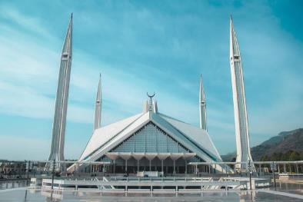

จากนั้น เที่ยวชม **อนุสาวรีย์ปากีสถาน Pakistan Monument** เป็นอนุสาวรีย์แห่งชาติและพิพิธภัณฑ์มรดกตั้งอยู่บนเนิน Shakarparian ตะวันตกในกรุงอิสลามาบัดประเทศปากีสถาน อนุสาวรีย์ถูกสร้างขึ้นเพื่อเป็นสัญลักษณ์ของความสามัคคีของชาวปากีสถาน ความสูงของอนุสาวรีย์ที่มองเห็นได้จากทั่วบริเวณเมืองหลวงของกรุงอิสลามาบัด

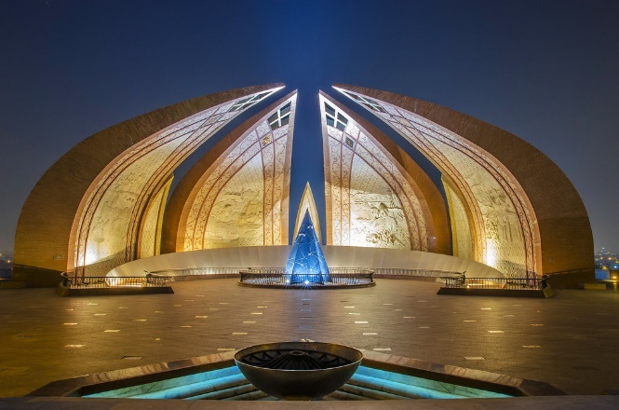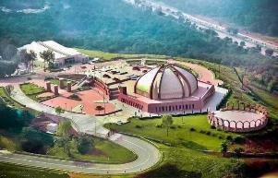

เย็น รับประทานอาหารเย็น และเดินทางเข้าโรงแรมที่พัก พักผ่อนตามอัธยาศัย

**ที่พัก HILL VIEW HOTEL หรือเทียบเท่าระดับ 3 ดาว**

วันที่สามของการเดินทาง รับวีซ่าอัฟกานิสถาน – บินสู่ กรุงคาบูล ประเทศอัฟกานิสถาน

เช้า รับประทานอาหารเช้า ณ โรงแรมที่พัก

จากนั้น เดินทางไปรับเอกสารวีซ่าอัฟกานิสถาน

11.00 น. รับประทานอาหารกลางวัน และเดินทางไปยังสนามบินอิสลามาบัด เพื่อเตรียมตัวเดินทางต่อไปยังเมืองคาบูล ประเทศอัฟกานิสถาน

16.30 น. เดินทางสู่สนามบินกรุงคาบูล ประเทศอัฟกานิสถาน โดยสายการบิน Kam Air เที่ยวบินที่ RQ928

ใช้เวลาเดินทาง 1 ชั่วโมง

17.00 น. เดินทางถึง**ท่าอากาศยานนานาชาติ ฮามิด การ์ไซ เมืองคาบูล (เวลาท้องถิ่นช้ากว่าเวลาประเทศไทย 2 ชั่วโมง 30 นาที)** เมืองหลวงของประเทศอัฟกานิสถาน ผ่านพิธีตรวจคนเข้าเมืองและพบกับเจ้าหน้าที่และมัคคุเทศก์ท้องถิ่นที่จะคอยดูแลท่านตลอดการเดินทาง

จากนั้น เดินทางไปยังโรงแรมที่พัก รับประทานอาหารเย็น เช็คอินห้องพัก และพักผ่อนตามอัธยาศัย

**ที่พัก Kabul Serena Hotel หรือเทียบเท่าระดับ 5 ดาว**

วันที่สี่ของการเดินทาง คาบูล – พิพิธภัณฑ์คาบูล - พระราชวังดารุล อามาน - ตลาดนกคา ฟาโรชิ

เช้า รับประทานอาหารเช้า ณ เกสต์เฮ้าส์ที่พัก

จากนั้น พาท่านเดินทางไปยังสถานที่ท่องเที่ยวที่น่าตื่นเต้นแห่งหนึ่งของเมืองนี้ ระหว่างทางท่านจะได้พบกับความเป็นอยู่ของชาวอัฟกานิสถานในสองข้างทางที่รถเคลื่อนผ่าน ความเป็นอยู่ที่ค่อยๆเปลี่ยนแปลงไปตลอด 30 ปีที่ผ่านมาในการจราจรที่คับคั่งและเขตพื้นที่อันตรายในบางจุด แต่ในความน่ากลัวนี้ยังคงมีอัญมณีที่สมบูรณ์แบบที่รอคอยให้ท่านมาชื่นชมความงามของเมืองอันเป็นที่รักของจักรพรรดิบาบูร์แห่งจักรวรรดิโมกุล พาท่านเยี่ยมชม **พิพิธภัณฑ์คาบูล Kabul Museum** เป็นระยะเวลานานกว่า 1,000 ปี ที่ดินแดนอัฟกานิสถาน 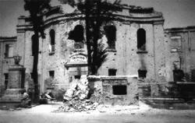เป็นส่วนหนึ่งของเส้นทางแพรไหมที่เชื่อมโยงความสัมพันธ์กันระหว่างอินเดีย อิหร่าน และ เอเชียกลาง ด้วยเหตุนี้เอง ณ ดินแดนแห่งนี้ จึงอุดมไปด้วยโบราณวัตถุอันทรงคุณค่า ซึ่งได้มีการขุดค้นและเก็บรักษาไว้ พิพิธภัณฑ์กรุงคาบูลก็เป็นสถานที่หนึ่งที่เก็บรักษาโบราณวัตถุอันทรงคุณค่าทางประวัติศาสตร์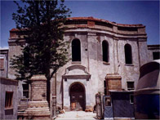ของเอเชียกลางเหล่านั้นไว้ มีโบราณวัตถุหลายชิ้นด้วยกัน ที่มีอายุเก่าแก่ไปจนถึงยุคก่อนประวัติศาสตร์ และชุดจัดแสดงที่ใหญ่ที่สุดชุดหนึ่งของพิพิธภัณฑ์แห่งนี้ก็คือ ชุดกลุ่มโบราณวัตถุจากเมืองบากรัม แต่อย่างไรก็ตาม สมบัติอันทรงคุณค่าที่กล่าวถึงข้างต้นนี้ ต่อมาได้ถูกโจรกรรมไปอันเนื่องมาจากพิพิธภัณฑ์ถูกโจมตีด้วยระเบิดในปี ค.ศ.1993 ในตอนแรกนั้น มีเพียงโบราณวัตถุที่จัดแสดงอยู่บริเวณระเบียงทางเดินชั้นบนหายไปเท่านั้น โบราณวัตถุที่เหลืออยู่บนชั้นบน จึงได้ถูกขนลงมาเก็บไว้ชั้นล่าง ซึ่งมีประตูเหล็กป้องกันไว้ ต่อมา ในปี ค.ศ. 1994 องค์การสหประชาชาติ ได้พยายามที่จะหยุดยั้งพวกหัวขโมย จึงได้เข้ามาดำเนินการซ่อมแซมประตูพิพิธภัณฑ์เสียใหม่ และก่ออิฐซ่อมแซมหน้าต่างทุกบาน แต่อย่างไรก็ตาม ความพยายามดังกล่าวนี้ ไม่ได้ผลแต่อย่างใด เนื่องจากโบราณวัตถุยังคงสูญหายอยู่อย่างต่อเนื่องไปจนถึงกว่า ๙๐ เปอร์เซ็นต์ ของโบราณวัตถุที่เคยมี มีรายงานว่านักสะสมโบราณวัตถุ และนักค้าโบราณวัตถุจากแดนไกล เช่น จากประเทศญี่ปุ่น ได้ซื้อโบราณวัตถุที่ถูกขโมยออกมาเหล่านี้ไป ทำให้ขณะนี้ โบราณวัตถุที่เคยจัดแสดงอยู่ที่พิพิธภัณฑ์แห่งนี้ กระจัดกระจายอยู่ทั่วทุกมุมโลก และสร้างรายได้อันมหาศาลให้แก่พวกอาชญากร (รูปด้านบน รูขนาดใหญ่ตรงขอบหน้าต่างที่เกิดจากระเบิดซึ่งเป็นช่องทางให้หัวขโมยเข้าไปโจรกรรมโบราณวัตถุ รูปด้านล่าง คือรูปหลังบูรณะใหม่)

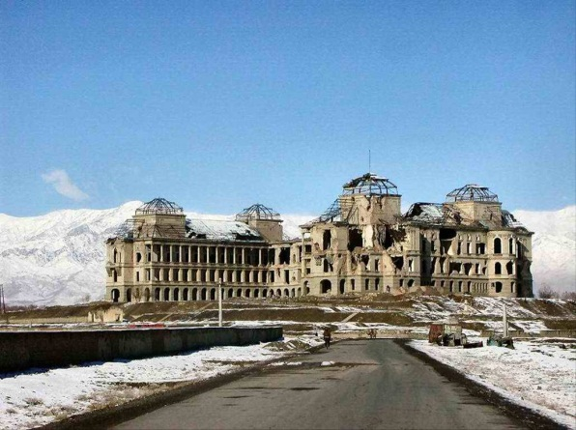จากนั้น พาท่านชม **พระราชวังดารุล อามาน Darulaman Palace** พระราชวังที่ครั้งหนึ่งเคยเป็นสัญลักษณ์แห่งความรุ่งโรจน์ของอัฟกานิสถาน อยู่ห่างจากตัวเมืองคาบูลมา 16 กิโลเมตรทางตะวันตกเฉียงใต้ อามันนูลาห์ข่าน ผู้ปกครองอัฟกานิสถานในช่วงปี ค.ศ. 1919-1929 ได้มาการสั่งให้สร้างพระราชวังแห่งนี้เพื่อเป็นจุดศูนย์รวมของเมืองและเป็นเมืองหลวงแห่งใหม่ของประเทศ ออกแบบตามการสร้างแบบยุโรปและสวยงามดั่งอัญมนีบนมงกุฏ แต่เรื่องน่าเศร้าคือเมืองแห่งนี้ไม่ได้ถูกสร้างขึ้นและพระราชวังแห่งนี้ก็ถูกปล่อยร้างเนื่องจากผู้ปกครองคนใหม่ได้ล้มอำนาจของอามันนูลาห์และปล่อยให้จักรวรรดิล่มสบายไป จากนั้นในปี ค.ศ. 1970 พระราชวังแห่งนี้ถูกเผาและเป็นที่พักพิงของกลุ่มชาวมุสลิมในปี ค.ศ. 1990 และเป็นเป้าหมายของกลุ่มหัวรุนแรงตอลีบันในปี ค.ศ. 2012 และเปลี่ยนแปลงจากพระราชวังที่เคยเป็นสัญลักษณ์ของโลกใหม่ที่สวยงามและการเปลี่ยนแปลงที่ดีกลับถูกทำลายอย่างโหดร้ายจากกลุ่มหัวรุนแรง ในปัจจุบันท่านจะได้เห็นพระราชวังที่รอวันพังทลายลงแต่ยังคงเหลือไว้ซึ่งกำแพงสูงตระหง่านที่จารึกไว้ซึ่งประวัติศาสตร์ของอัฟกานิสถาน

กลางวัน รับประทานอาหารกลางวัน ณ ร้านอาหารท้องถิ่น

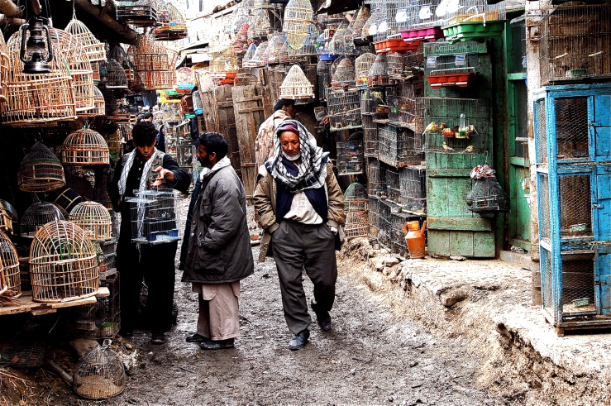จากนั้น พาท่านเดินเล่นที่ **ตลาดนกคา ฟาโรชิ Ka Faroshi Bird Market** ตลาดที่เมื่อท่านย่างกรายเข้าไปแล้วท่านจะรู้สึกเหมือนตัวเองเดินทางย้อนเวลาไปเมื่อร้อยปีก่อน ตลาดแห่งนี้ไม่โดนทำลายโดยสงครามและยังไม่มีความทันสมัยเข้ามาถึงในบริเวณแห่งนี้ นอกจากนกแล้ว ตลาดแห่งนี้ยังขายม้าและกระต่ายอยู่ตามสองข้างทาง นกที่มีฉายาว่า “ราชาแห่งนก” คือนกกระทาชน (เหมือนไก่ชนบ้านเรา) กิจกรรมชนนกกระทาจะเกิดขึ้นทุกๆ วันศุกร์เช้า ใช้เวลาในการตีกันเพียงครู่เดียวเท่านั้น เพราะไม่ต้องการให้นกบาดเจ็บรุนแรงเนื่องจากราคาของนกชนิดนี้ในตลาดนกราคาสูงมากจึงไม่มีใครอยากเสี่ยงกับชีวิตของนก และการพนันเป็นเรื่องธรรมดาของที่นี่หากมีนกที่ได้รับบาดเจ็บสาหัสจากการต่อสู้ครั้งนี้และคาดการณ์ว่าจะไม่สามารถต่อสู้ได้อีก ชีวิตของมันก็จะจบลงในหม้อ

จากนั้น พาท่านเดินทางกลับโรงแรมที่พัก และรับประทานอาหารเย็น พักผ่อนตามอัธยาศัย (ไม่แนะนำให้ออกไปเดินเล่นนอกที่พัก)

**ที่พัก Kabul Serena Hotel หรือเทียบเท่าระดับ 5 ดาว**

วันที่ห้าของการเดินทาง คาบูล – ฮารัต

เช้าตรู่ ปลุกท่านแต่เช้าตรู่และรับประทานอาหารเช้า ณ โรงแรมที่พัก

08.00 น. เดินทางไปยัง เมืองฮารัต Herat โดยสายการบินอาเรียนาอัฟกัน แอร์ไลน์ เที่ยวบินที่ FG251

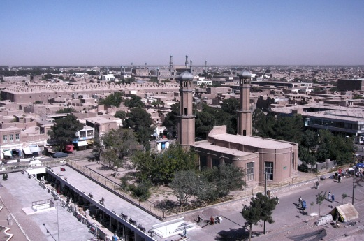09.10 น. เดินทางถึง **เมืองฮารัต** เมืองขนาดใหญ่เป็นอันดับ 3 ของประเทศอัฟกานิสถานตั้งอยู่ทางตะวันตกเฉียงเหนือ มีฉายาว่า Nagin Aseeya หรือ เพชรแห่งเอเชีย เมืองนี้มีอายุมากกว่า 3,000 ปี ประวัติศาสตร์ของเมืองนี้มีความสำคัญมาก เมืองนี้ถูกทำลายอยู่หลายครั้ง แต่ยังคงได้รับการบูรณะขึ้นมาใหม่อยู่ตลอดเวลา ในช่วงต้นทศวรรษ 1990 เมืองนี้มีการเปลี่ยนแปลงเป็นอย่างมากเนื่องจากมีการพัฒนาโดยอิสมาอิล ข่าน ผู้บัญชาการกองพลท้องถิ่นของญิฮาด อิสมาอิล ข่านปกครองเมืองฮารัตจนกระทั่งถูกล้มการปกครองและยึดพื้นที่โดยกลุ่มหัวรุนแรงตอลีบัน จนกระทั่งการล่มสลายของกลุ่มกองกำลังหัวรุนแรง อิสมาอิล ข่าน ได้กลับมาทำหน้าที่ผู้ว่าอีกครั้งและเริ่มสานงานต่อ ที่ฮารัตผู้คนจะเป็นมิตรมากกว่าที่อื่นและสามารถพูดภาษาอังกฤษได้และเป็นจังหวัดที่ปลอดภัยกว่าจังหวัดอื่นๆ

จากนั้น พาท่านเดินทางเที่ยวชมเมืองฮารัต เมืองนี้ได้รับการบำรุงรักษาโดยกลุ่มเอเจนซี่ที่คอยบำรุงรักษาโบราณสถานและโบราณวัตถุหลายประเทศทั่วโลก ตามถนนที่รถขับผ่านท่านจะได้พบกับสิ่งก่อสร้างและช่างฝีมือมากมายหลายแขนงที่คอยแต่งแต้มสีสันให้กับเมืองนี้

กลางวัน รับประทานอาหารกลางวัน ณ ร้านอาหาร

ต่อมา มุ่งหน้าไปยัง **สถาปัตยกรรมมาซุลห์ Musalla Complex** เป็นหอคอยที่สร้างขึ้นจากหินมีลักษณะคล้ายทรงกระบอก 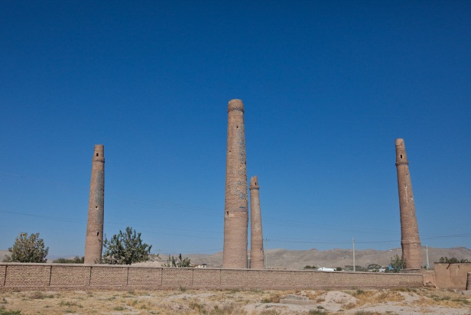สถานที่ที่ครั้งหนึ่งเคยเป็นที่มัสยิดแบบอิสลามที่สวยที่สุดในประเทศอัฟกานิสถานโดยมีพระนาง Gowhar Shad ภรรยาของ Shah Rukh สตรีที่โดดเด่นอีกคนหนึ่งในประวัติศาสตร์ ที่ Musalla Complex แห่งนี้ยังประกอบไปด้วย โรงเรียนมุสลิม สุเหร่า และหอสูงยอดแหลมกว่า 20 หอ สิ่งก่อสร้างเหล่านี้เป็นผลงานชิ้นเอกของพระนาง Gowhar Shad ในปัจจุบันนี้เป็นสุสานเก็บศพของพระนาง Gowhar Shad และมีหลงเหลือเพียงสุสาน และหอสูงยอดแห่งเพียง 5 หอเนื่องจากเวลาที่ผ่านมานานและผลกระทบจากแผ่นดินไหวและการรุกรานของทหารโซเวียต สถานที่แห่งนี้สวยงามยามกลางวันแต่กลับกลายเป็นสถานที่สุดหลอนยามค่ำคืน

ค่ำ พาท่านรับประทานอาหารค่ำ และเช็คอินโรงแรม

**ที่พัก Nazary Hotel ระดับ 4 ดาว**

วันที่หกของการเดินทาง ฮารัต – มัสยิดวันศุกร์ – ป้อมปราการฮารัต - สุสานควาจา อับดุลละห์ อันซารี

เช้า รับประทานอาหารเช้า ณ โรงแรมที่พัก

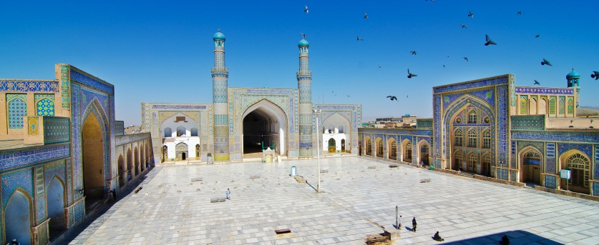จากนั้น สถานที่แรกที่เราจะพาท่านไปคือ **มัสยิดวันศุกร์ Friday Mosque** หรือมีอีกชื่อหนึ่งว่า **มัสยิดอี-เจมี่ แห่งฮารัต (Masjid-i Jami' of Herat)** เป็นมัสยิดหลวงในฮารัต ซึ่งมีที่มาจากการที่มัสยิดจะมีกิจกรรมให้ผู้ที่นับถือศาสนาอิสลามชุมนุมกันเพื่อกล่าวบทสวดสรรเสริญองค์อัลลอฮ์ ดำเนินการก่อสร้างในปีคริสต์ศักราช 1404 - 1446 โดยใช้สถาปัตยกรรมแบบอิสลามและปูกระเบื้องแบบตามจักรวรรดิตีมูร์และจักรวรรดิกอห์ริดและได้ชื่อว่าเป็นมัสยิดที่งดงามที่สุดแห่งหนึ่งของโลก

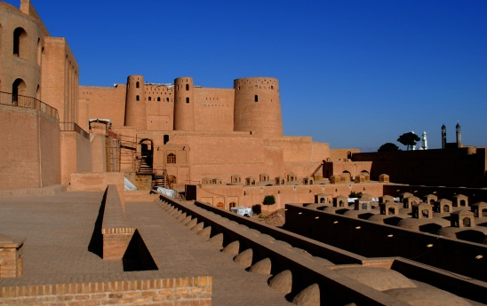กลางวัน รับประทานอาหารกลางวัน ณ ร้านอาหารท้องถิ่น

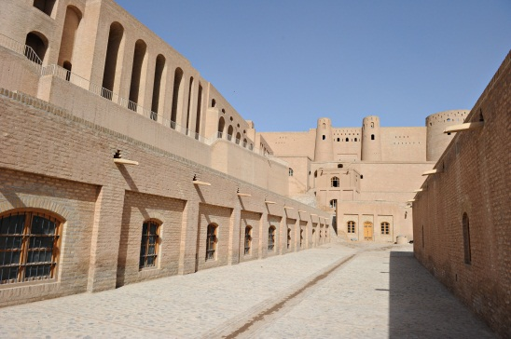จากนั้น พาท่านชม **ป้อมปราการฮารัต Herat Citadel** หรือบางคนอาจเรียกว่า ป้อมปราการอเล็กซานเดอร์มหาราช ตั้งอยู่กลางเมืองฮารัต ย้อนไปเมื่อ 330 ปีก่อนคริสตศักราชตั้งแต่รัชสมัยของอเล็กซานเดอร์มหาราช เมื่ออเล็กซานเดอร์มหาราชและกองทัพของพระองค์เข้ามาปกครองหลังจากการสู้รบยุทธการที่กอกามีลา Battle of Gaugamela เป็นการสู้รบระหว่างทัพ[มาซิดอน](https://th.wikipedia.org/wiki/%E0%B8%A3%E0%B8%B2%E0%B8%8A%E0%B8%AD%E0%B8%B2%E0%B8%93%E0%B8%B2%E0%B8%88%E0%B8%B1%E0%B8%81%E0%B8%A3%E0%B8%A1%E0%B8%B2%E0%B8%8B%E0%B8%B4%E0%B9%82%E0%B8%94%E0%B9%80%E0%B8%99%E0%B8%B5%E0%B8%A2)ร่วมกับ[สันนิบาตโครินธ์](https://th.wikipedia.org/w/index.php?title=%E0%B8%AA%E0%B8%B1%E0%B8%99%E0%B8%99%E0%B8%B4%E0%B8%9A%E0%B8%B2%E0%B8%95%E0%B9%82%E0%B8%84%E0%B8%A3%E0%B8%B4%E0%B8%99%E0%B8%98%E0%B9%8C&action=edit&redlink=1" \o "สันนิบาตโครินธ์ (ไม่มีหน้า)) นำโดย[พระเจ้าอเล็กซานเดอร์มหาราช](https://th.wikipedia.org/wiki/%E0%B8%9E%E0%B8%A3%E0%B8%B0%E0%B9%80%E0%B8%88%E0%B9%89%E0%B8%B2%E0%B8%AD%E0%B9%80%E0%B8%A5%E0%B9%87%E0%B8%81%E0%B8%8B%E0%B8%B2%E0%B8%99%E0%B9%80%E0%B8%94%E0%B8%AD%E0%B8%A3%E0%B9%8C%E0%B8%A1%E0%B8%AB%E0%B8%B2%E0%B8%A3%E0%B8%B2%E0%B8%8A)และทัพ[เปอร์เซีย](https://th.wikipedia.org/wiki/%E0%B8%88%E0%B8%B1%E0%B8%81%E0%B8%A3%E0%B8%A7%E0%B8%A3%E0%B8%A3%E0%B8%94%E0%B8%B4%E0%B8%AD%E0%B8%B0%E0%B8%84%E0%B8%B5%E0%B9%80%E0%B8%A1%E0%B8%99%E0%B8%B4%E0%B8%94) นำโดย[พระเจ้าดาไรอัสที่ 3](https://th.wikipedia.org/wiki/%E0%B8%9E%E0%B8%A3%E0%B8%B0%E0%B9%80%E0%B8%88%E0%B9%89%E0%B8%B2%E0%B8%94%E0%B8%B2%E0%B9%84%E0%B8%A3%E0%B8%AD%E0%B8%B1%E0%B8%AA%E0%B8%97%E0%B8%B5%E0%B9%88_3) ยุทธการครั้งนี้เป็นส่วนหนึ่งของ[สงครามพระเจ้าอเล็กซานเดอร์มหาราช](https://th.wikipedia.org/w/index.php?title=%E0%B8%AA%E0%B8%87%E0%B8%84%E0%B8%A3%E0%B8%B2%E0%B8%A1%E0%B8%9E%E0%B8%A3%E0%B8%B0%E0%B9%80%E0%B8%88%E0%B9%89%E0%B8%B2%E0%B8%AD%E0%B9%80%E0%B8%A5%E0%B9%87%E0%B8%81%E0%B8%8B%E0%B8%B2%E0%B8%99%E0%B9%80%E0%B8%94%E0%B8%AD%E0%B8%A3%E0%B9%8C%E0%B8%A1%E0%B8%AB%E0%B8%B2%E0%B8%A3%E0%B8%B2%E0%B8%8A&action=edit&redlink=1" \o "สงครามพระเจ้าอเล็กซานเดอร์มหาราช (ไม่มีหน้า)) ป้อมปราการแห่งนี้ถูกใช้เป็นฐานทัพหลักในการสู้รบมากว่า 2,000 ปี ถึงจะถูกทำลายอยู่หลายครั้งแต่ก็ยังได้รับการบูรณะมาตลอดหลายศตวรรษ

จากนั้น พาท่านรับประทานอาหารค่ำ และกลับโรงแรมที่พัก

**ที่พัก Nazary Hotel ระดับ 4 ดาว**

วันที่เจ็ดของการเดินทาง ฮารัต – มะซารีชะรีฟ

เช้า รับประทานอาหารเช้า ณ โรงแรมที่พัก

จากนั้น พาท่านเดินทางไปยังสนามบินเพื่อเดินทางต่อไปยังเมืองมะซารีชะรีฟ เส้นทางการบิน ฮารัต – คาบูล – มะซารีชะรีฟ ใช้ไฟล์ทเช้า ใช้เวลาในการเดินทาง 3-4 ชั่วโมง

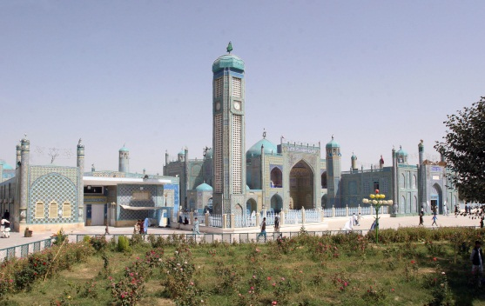เดินทางถึง **เมืองมะซารีชะรีฟ Mazar-e Sharif** มะซารีชะรีฟเป็นศูนย์กลางภูมิภาคในภาคเหนือของประเทศ อยู่ใกล้กับ[อุซเบกิสถาน](https://th.wikipedia.org/wiki/%E0%B8%AD%E0%B8%B8%E0%B8%8B%E0%B9%80%E0%B8%9A%E0%B8%81%E0%B8%B4%E0%B8%AA%E0%B8%96%E0%B8%B2%E0%B8%99" \o "อุซเบกิสถาน)และ[ทาจิกิสถาน](https://th.wikipedia.org/wiki/%E0%B8%97%E0%B8%B2%E0%B8%88%E0%B8%B4%E0%B8%81%E0%B8%B4%E0%B8%AA%E0%B8%96%E0%B8%B2%E0%B8%99) ยังเป็นเมืองที่มีอัตราการเจริญเติบโตด้านการก่อสร้างสูงสุดคือ 91% นับจากเมืองเอกของจังหวัดและ บริเวณขยับขยาย นอกเหนือจากขอบเขตเทศบาล แต่ยังคงเป็นส่วนหนึ่งของย่านเมือง บริเวณรอบ ๆ มะซารีชะรีฟเป็นส่วนหนึ่งของเขตประวัติศาสตร์แห่งบริเวณ[เกรตเตอร์โคราซาน](https://th.wikipedia.org/w/index.php?title=%E0%B9%80%E0%B8%81%E0%B8%A3%E0%B8%95%E0%B9%80%E0%B8%95%E0%B8%AD%E0%B8%A3%E0%B9%8C%E0%B9%82%E0%B8%84%E0%B8%A3%E0%B8%B2%E0%B8%8B%E0%B8%B2%E0%B8%99&action=edit&redlink=1" \o "เกรตเตอร์โคราซาน (ไม่มีหน้า)) (greater Khorasan) ที่เคยอยู่ภายใต้การควบคุมของ[ราชวงศ์ทาฮิริยะห์](https://th.wikipedia.org/w/index.php?title=%E0%B8%A3%E0%B8%B2%E0%B8%8A%E0%B8%A7%E0%B8%87%E0%B8%A8%E0%B9%8C%E0%B8%97%E0%B8%B2%E0%B8%AE%E0%B8%B4%E0%B8%A3%E0%B8%B4%E0%B8%A2%E0%B8%B0%E0%B8%AB%E0%B9%8C&action=edit&redlink=1" \o "ราชวงศ์ทาฮิริยะห์ (ไม่มีหน้า)) ตามด้วย[ราชวงศ์ซัฟฟาริด](https://th.wikipedia.org/wiki/%E0%B8%A3%E0%B8%B2%E0%B8%8A%E0%B8%A7%E0%B8%87%E0%B8%A8%E0%B9%8C%E0%B8%8B%E0%B8%B1%E0%B8%9F%E0%B8%9F%E0%B8%B2%E0%B8%A3%E0%B8%B4%E0%B8%94" \o "ราชวงศ์ซัฟฟาริด) [ซามานิยะห์](https://th.wikipedia.org/w/index.php?title=%E0%B8%A3%E0%B8%B2%E0%B8%8A%E0%B8%A7%E0%B8%87%E0%B8%A8%E0%B9%8C%E0%B8%8B%E0%B8%B2%E0%B8%A1%E0%B8%B2%E0%B8%99%E0%B8%B4%E0%B8%A2%E0%B8%B0%E0%B8%AB%E0%B9%8C&action=edit&redlink=1) กาสนาวิยะห์ กูริด ข่านอิล [ตีมูร์](https://th.wikipedia.org/wiki/%E0%B8%A3%E0%B8%B2%E0%B8%8A%E0%B8%A7%E0%B8%87%E0%B8%A8%E0%B9%8C%E0%B8%95%E0%B8%B5%E0%B8%A1%E0%B8%B9%E0%B8%A3%E0%B9%8C) และ[จักรวรรดิข่านบูคารา](https://th.wikipedia.org/w/index.php?title=%E0%B8%88%E0%B8%B1%E0%B8%81%E0%B8%A3%E0%B8%A7%E0%B8%A3%E0%B8%A3%E0%B8%94%E0%B8%B4%E0%B8%82%E0%B9%88%E0%B8%B2%E0%B8%99%E0%B8%9A%E0%B8%B9%E0%B8%84%E0%B8%B2%E0%B8%A3%E0%B8%B2&action=edit&redlink=1) ในกลางศตวรรษที่ 18 เมื่อเป็นส่วนหนึ่งของ[จักรวรรดิดุรรานี](https://th.wikipedia.org/w/index.php?title=%E0%B8%88%E0%B8%B1%E0%B8%81%E0%B8%A3%E0%B8%A7%E0%B8%A3%E0%B8%A3%E0%B8%94%E0%B8%B4%E0%B8%94%E0%B8%B8%E0%B8%A3%E0%B8%A3%E0%B8%B2%E0%B8%99%E0%B8%B5&action=edit&redlink=1)จากการทำสนธิสัญญาร่วมกันระหว่าง[มูราด เบค](https://th.wikipedia.org/w/index.php?title=%E0%B8%A1%E0%B8%B9%E0%B8%A3%E0%B8%B2%E0%B8%94_%E0%B9%80%E0%B8%9A%E0%B8%84&action=edit&redlink=1" \o "มูราด เบค (ไม่มีหน้า))กับ[อาหมัด ชาห์ ดุรรานี](https://th.wikipedia.org/w/index.php?title=%E0%B8%AD%E0%B8%B2%E0%B8%AB%E0%B8%A1%E0%B8%B1%E0%B8%94_%E0%B8%8A%E0%B8%B2%E0%B8%AB%E0%B9%8C_%E0%B8%94%E0%B8%B8%E0%B8%A3%E0%B8%A3%E0%B8%B2%E0%B8%99%E0%B8%B5&action=edit&redlink=1) ต่อมาในช่วงสงครามโซเวียตในคริสต์ทศวรรษ 1980 มีการใช้สนามบินมะซารีชะรีฟอย่างมาก จวบจนถึง ค.ศ. 2001 ถึงสงครามในปัจจุบัน

กลางวัน พาท่านรับประทานอาหารกลางวัน ณ ร้านอาหารท้องถิ่น

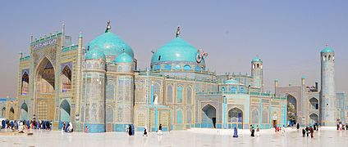จากนั้นพาท่านเดินทางไปยัง สถานที่ท่องเที่ยวสำคัญประจำเมือง ได้แก่ **ศาสนสถานเฮซเรต อาลี** **(Shrine of Hazrat Ali)** ตั้งอยู่ในกลางเมืองมาซาร์ อี ชารีฟ สร้างขึ้นในรัชสมัยของราชวงศ์เซลจุค (Seljuq dynasty) โดยสุลต่านอะห์เมด ซานจาร์ ถูกทำลายในปีคริสต์ศักราช 1220 โดยกองทัพของจักรวรรดิมองโกล ต่อมาได้มีการบูรณะและก่อสร้างมัสยิดสีครามเพิ่มเติมจนแล้วเสร็จในปีคริสต์ศักราช 1481 โดยสุลต่าน ฮุสเซ็น มีร์ซา เบการาห์ ปัจจุบันกลายเป็นศาสนสถานและหลุมฝังศพของผู้นำทางการเมืองและศาสนา ว่ากันว่านักแสวงบุญทั้งหลายต้องมาแสวงบุญที่นี้ให้ได้สักครั้งหนึ่งในชีวิต

เย็น พาท่านรับประทานอาหารเย็น ณ ร้านอาหาร

จากนั้น พาท่านรับประทานอาหารค่ำ และเช็คอินโรงแรมที่พัก

**ที่พัก Baran Imperatory Hotel ระดับ 3 ดาว**

วันที่แปดของการเดินทาง มะซารีชะรีฟ – สแมนแกน - เมืองโบราณ ทาชคูร์กาน - มะซารีชะรีฟ

เช้า รับประทานอาหารเช้า ณ โรงแรมที่พัก

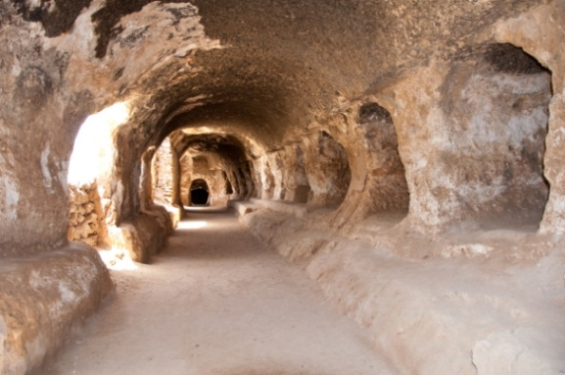จากนั้น พาท่านเดินทางไปทางตอนใต้ของเมืองมะซาสู่ **สแมนแกน Samangan** ใช้เวลาในการเดินทางประมาณ 2 ชั่วโมง มีพื้นที่ตั้งอยู่ทางตอนเหนือของเทือกเขาฮินดูกูซ เป็นเมืองโบราณศูนย์กลางทางพุทธศาสนาในช่วงคริสต์ศตวรรษที่ 4 และ 5 สถานที่ตั้งของสถาปัตยกรรมอันยิ่งใหญ่ที่ไม่มีใครคาดคิดว่าจะอยู่ในประเทศนี้ พาท่านเยี่ยมชม **ทัคห์ อี โรสแตม (Takth i Rostam)** ถํ้าหินเก่าแก่ที่มีอายุมากกว่า 1,500 ปี เป็นศูนย์รวมของผลงานการแกะสลักเจดีย์หินโดยใช้สถาปัตยกรรมแบบพุทธศาสนานิกายเถรวาทและโบสถ์ลิลาเบล่าของประเทศเอธิโอเปีย

เที่ยง รับประทานอาหารแบบปิคนิค

ได้เวลา เดินทางกลับเมืองมะซารีชะรีฟ

จากนั้น พาท่านรับประทานอาหารค่ำ และเดินทางกลับเข้าสู่โรงแรมที่พัก

**ที่พัก Baran Imperatory Hotel ระดับ 3 ดาว**

วันที่เก้าของการเดินทาง มะซารีชะรีฟ – คาบูล

เช้า รับประทานอาหารเช้า ณ โรงแรมที่พัก

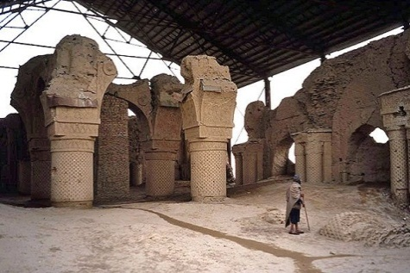จากนั้น นำท่านแวะชมสถานที่ท่องเที่ยวสำคัญประจำเมือง ได้แก่ **มัสยิดเก่าแก่อี โนห์ กอนแบด (Masjid E Noh Gonbad)** ซากโบราณสถานที่คาดว่าสร้างขึ้นในปีคริสต์ศตวรรษที่ 9 โดยสถาปัตยกรรมแบบผสมผสานระหว่างกรีกและพุทธศาสนา ซึ่งในอดีตพื้นที่เมืองนี้เป็นส่วนหนึ่งของเส้นทางสายไหม รู้จักกันในนามเมืองบัลข์ (Balkh) และเป็นศูนย์กลางทางศาสนาพุทธ ศาสนาโซโรอัสเตอร์ (ศาสนาเอกเทวนิยมของอิหร่าน) และศาสนาอิสลาม

เที่ยง รับประทานอาหารกลางวัน ณ ภัตตาคารท้องถิ่น จากนั้นนำท่านเดินทางสู่สนามบินเพื่อเดินทางกลับเมืองคาบูล

16.25 น. เดินทางสู่ คาบูล โดย Kam Air เที่ยวบินที่ 28 (ใช้เวลาเดินทาง 1 ชั่วโมง)

17.25 น. เดินทางถึงสนามบิน คาบูล

จากนั้น พาท่านเดินทางไปยังโรงแรมที่พัก เช็คอินโรงแรมที่พัก และรับประทานอาหารค่ำ จากนั้นให้ท่านพักผ่อนตามอัธยาศัย

**ที่พัก Kabul Serena Hotel หรือเทียบเท่าระดับ 5 ดาว**

วันที่สิบของการดินทาง คาบูล – หุบเขาพันจ์เชอร์ – คาบูล

เช้า รับประทานอาหารเช้า ณ โรงแรมที่พัก

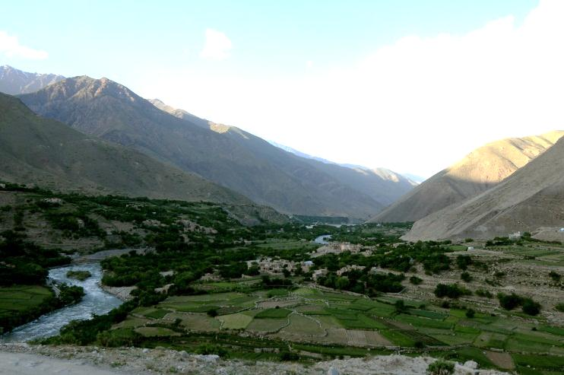จากนั้น พาท่านเดินทางไปยัง **หุบเขาพันจ์เชอร์ Panjshir Valley** เราจะใช้เวลาทั้งวันในการสำรวจหุบเขาอันน่าอัศจรรย์แห่งนี้ หุบเขามีแม่น้ำสายเล็กๆ พาดผ่านและเป็นสถานที่ที่อุดมสมบูรณ์มากและมีชื่อเสียงในเรื่องผลไม้ พื้นที่ล้อมรอบด้วยภูเขาน้อยใหญ่คอยเป็นกำแพงป้องกันภัยทางธรรมชาติได้อย่างดีเยี่ยม ในช่วงฤดูใบไม้ผลิเมื่อหมดหน้าหนาวและนำแข็งจากหิมะละลายลงมาจากยอดเขา ท่านจะได้พบกับทัศนียภาพที่สวยงามของต้นหญ้าสีเขียวอร่าม หุบเขาพันจ์เชอร์ที่ตั้งอยู่ไม่ห่างไกลจากเมืองหลวงคาบูลนั้นจึงเป็นอีกสถานที่ท่องเที่ยวแห่งหนึ่งที่รักท่องเที่ยวไม่ควรพลาดเมื่อมาที่ประเทศอัฟกานิสถาน เรียกได้ว่าหุบเขาแห่งนี้เป็นแหล่งเติมพลังชั้นดีให้กับผู้มาเยือน

กลางวัน รับประทานอาหารเที่ยงแบบปิกนิก

ให้เวลาท่านเดินเล่นในหุบเขาแห่งนี้ (อย่างระมัดระวัง) ได้เวลาเดินทางกลับคาบูล

ถึง คาบูล รับประทานอาหารเย็น และเดินทางกลับโรงแรมที่พัก

**ที่พัก Kabul Serena Hotel หรือเทียบเท่าระดับ 5 ดาว**

วันที่สิบเอ็ดของการเดินทาง คาบูล – บามียาน - [พระพุทธรูปแห่งบามียาน](https://th.wikipedia.org/wiki/%E0%B8%9E%E0%B8%A3%E0%B8%B0%E0%B8%9E%E0%B8%B8%E0%B8%97%E0%B8%98%E0%B8%A3%E0%B8%B9%E0%B8%9B%E0%B9%81%E0%B8%AB%E0%B9%88%E0%B8%87%E0%B8%9A%E0%B8%B2%E0%B8%A1%E0%B8%B5%E0%B8%A2%E0%B8%B2%E0%B8%99) -หุบเขาดาร์ยา อัจดาฮาห์

เช้า รับประทานอาหารเช้า ณ เกสต์เฮ้าส์ที่พัก

จากนั้น เดินทางไปยังอีกเมืองไฮไลท์ของประเทศอัฟกานิสถาน **จังหวัดบามียาน** ตั้งอยู่ในหุบเขาบามียาน ซึ่งมีแม่น้ำหล่อเลี้ยงประชาชน ด้านหนึ่งเป็นเขา ด้านหนึ่งเป็นหน้าผาสูงชันสลักเป็นพระยืน สภาพแวดล้อมของหุบเขา รายล้อมไปด้วยความแห้งแล้ง แต่ที่แห่งนี้อุดมไปด้วยทุ่งหญ้าและน้ำ ปัจจุบันเมืองบามียัน ใช่แต่เป็นสถานที่สำคัญที่เกี่ยวข้องกับการสู้รบเท่านั้น แต่มีความสำคัญเพราะเป็นสถานที่ที่มีโบราณสถานอีกทั้งโบราณวัตถุและร่องรอยประวัติศาสตร์ทางสังคมและศาสนาจำนวนมากอีกแห่งหนึ่ง ที่กลุ่มนักอนุรักษ์วัตถุทางโบราณคดีในปัจจุบันให้ความสนใจ ใช้เวลาในการดินทางประมาณ 3 ชั่วโมง ในอดีตพื้นที่จังหวัดบามียานถูกปกครองโดย[จักรวรรดิมีดซ์](https://th.wikipedia.org/w/index.php?title=%E0%B8%A1%E0%B8%B5%E0%B8%94%E0%B8%8B%E0%B9%8C&action=edit&redlink=1" \o "มีดซ์ (ไม่มีหน้า)) (Medes) ก่อนตกอยู่ในการปกครองของ[จักรวรรดิอะคีเมนิด](https://th.wikipedia.org/wiki/%E0%B8%88%E0%B8%B1%E0%B8%81%E0%B8%A3%E0%B8%A7%E0%B8%A3%E0%B8%A3%E0%B8%94%E0%B8%B4%E0%B8%AD%E0%B8%B0%E0%B8%84%E0%B8%B5%E0%B9%80%E0%B8%A1%E0%B8%99%E0%B8%B4%E0%B8%94" \o "จักรวรรดิอะคีเมนิด) (Achaemenid) ต่อมาในปี 330 ปีก่อนคริสต์ศักราช [พระเจ้าอเล็กซานเดอร์มหาราช](https://th.wikipedia.org/wiki/%E0%B8%9E%E0%B8%A3%E0%B8%B0%E0%B9%80%E0%B8%88%E0%B9%89%E0%B8%B2%E0%B8%AD%E0%B9%80%E0%B8%A5%E0%B9%87%E0%B8%81%E0%B8%8B%E0%B8%B2%E0%B8%99%E0%B9%80%E0%B8%94%E0%B8%AD%E0%B8%A3%E0%B9%8C%E0%B8%A1%E0%B8%AB%E0%B8%B2%E0%B8%A3%E0%B8%B2%E0%B8%8A)ได้เข้ายึดบริเวณนี้แต่ได้ละทิ้งไป ภายหลัง[จักรวรรดิเซลูซิด](https://th.wikipedia.org/w/index.php?title=%E0%B8%88%E0%B8%B1%E0%B8%81%E0%B8%A3%E0%B8%A7%E0%B8%A3%E0%B8%A3%E0%B8%94%E0%B8%B4%E0%B9%80%E0%B8%8B%E0%B8%A5%E0%B8%B9%E0%B8%8B%E0%B8%B4%E0%B8%94&action=edit&redlink=1" \o "จักรวรรดิเซลูซิด (ไม่มีหน้า))จึงเข้ามาปกครองต่อ ขณะนั้นพื้นที่ทางตอนใต้ของ[เทือกเขาฮินดูกูช](https://th.wikipedia.org/wiki/%E0%B9%80%E0%B8%97%E0%B8%B7%E0%B8%AD%E0%B8%81%E0%B9%80%E0%B8%82%E0%B8%B2%E0%B8%AE%E0%B8%B4%E0%B8%99%E0%B8%94%E0%B8%B9%E0%B8%81%E0%B8%B9%E0%B8%8A" \o "เทือกเขาฮินดูกูช) ได้มีการเผยแผ่[ศาสนาพุทธ](https://th.wikipedia.org/wiki/%E0%B8%A8%E0%B8%B2%E0%B8%AA%E0%B8%99%E0%B8%B2%E0%B8%9E%E0%B8%B8%E0%B8%97%E0%B8%98" \o "ศาสนาพุทธ)จาก[ราชวงศ์เมารยะ](https://th.wikipedia.org/wiki/%E0%B8%A3%E0%B8%B2%E0%B8%8A%E0%B8%A7%E0%B8%87%E0%B8%A8%E0%B9%8C%E0%B9%80%E0%B8%A1%E0%B8%B2%E0%B8%A3%E0%B8%A2%E0%B8%B0)เข้ามา จึงมีการตั้งอารามพุทธศาสนาที่บามียาน ว่ากันว่าชื่อ บามียาน มาจากคำว่า "วรรมยาน" (varmayana) ที่แปลว่าสีใน[ภาษาสันสกฤต](https://th.wikipedia.org/wiki/%E0%B8%A0%E0%B8%B2%E0%B8%A9%E0%B8%B2%E0%B8%AA%E0%B8%B1%E0%B8%99%E0%B8%AA%E0%B8%81%E0%B8%A4%E0%B8%95" \o "ภาษาสันสกฤต) ด้วยเหตุนี้จึงมีการก่อสร้างพระพุทธรูปขึ้นที่นี่จำนวนมาก แต่ก็ถูกกลุ่มกองกำลังตอลีบันทำลายไปมากเช่นกันในปี ค.ศ. 2001

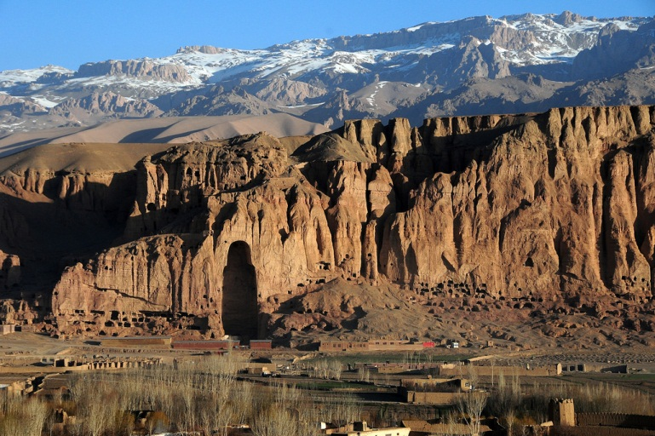

ถึง บามียาน พาท่านเยี่ยมชม [**พระพุทธรูปแห่งบามียาน**](https://th.wikipedia.org/wiki/%E0%B8%9E%E0%B8%A3%E0%B8%B0%E0%B8%9E%E0%B8%B8%E0%B8%97%E0%B8%98%E0%B8%A3%E0%B8%B9%E0%B8%9B%E0%B9%81%E0%B8%AB%E0%B9%88%E0%B8%87%E0%B8%9A%E0%B8%B2%E0%B8%A1%E0%B8%B5%E0%B8%A2%E0%B8%B2%E0%B8%99) **Giant Buddhas**เป็น "พระพุทธรูปแกะสลักฝาผนังที่ใหญ่ที่สุดในโลก" เป็น[พระพุทธรูป](https://th.wikipedia.org/wiki/%E0%B8%9E%E0%B8%A3%E0%B8%B0%E0%B8%9E%E0%B8%B8%E0%B8%97%E0%B8%98%E0%B8%A3%E0%B8%B9%E0%B8%9B)ยืนจำนวนสององค์ที่สลักอยู่บนหน้าผาสูงสองพันห้าร้อย[เมตร](https://th.wikipedia.org/wiki/%E0%B9%80%E0%B8%A1%E0%B8%95%E0%B8%A3)ในหุบผาบามียาน ณ [จังหวัดบามียาน](https://th.wikipedia.org/wiki/%E0%B8%88%E0%B8%B1%E0%B8%87%E0%B8%AB%E0%B8%A7%E0%B8%B1%E0%B8%94%E0%B8%9A%E0%B8%B2%E0%B8%A1%E0%B8%B5%E0%B8%A2%E0%B8%B2%E0%B8%99) ในพื้นที่ฮาซาราจัตทางตอนกลางของ[ประเทศอัฟกานิสถาน](https://th.wikipedia.org/wiki/%E0%B8%9B%E0%B8%A3%E0%B8%B0%E0%B9%80%E0%B8%97%E0%B8%A8%E0%B8%AD%E0%B8%B1%E0%B8%9F%E0%B8%81%E0%B8%B2%E0%B8%99%E0%B8%B4%E0%B8%AA%E0%B8%96%E0%B8%B2%E0%B8%99) อันห่างจาก[กรุงคาบูล](https://th.wikipedia.org/wiki/%E0%B8%81%E0%B8%A3%E0%B8%B8%E0%B8%87%E0%B8%84%E0%B8%B2%E0%B8%9A%E0%B8%B9%E0%B8%A5)ไปทางทิศตะวันตกเฉียงเหนือประมาณสองร้อยสามสิบ[กิโลเมตร](https://th.wikipedia.org/wiki/%E0%B8%81%E0%B8%B4%E0%B9%82%E0%B8%A5%E0%B9%80%E0%B8%A1%E0%B8%95%E0%B8%A3) หมู่พระพุทธรูปนี้สถาปนาขึ้นใน[พุทธศตวรรษที่ 10](https://th.wikipedia.org/w/index.php?title=%E0%B8%9E%E0%B8%B8%E0%B8%97%E0%B8%98%E0%B8%A8%E0%B8%95%E0%B8%A7%E0%B8%A3%E0%B8%A3%E0%B8%A9%E0%B8%97%E0%B8%B5%E0%B9%88_10&action=edit&redlink=1) ตาม[ศิลปะ](https://th.wikipedia.org/wiki/%E0%B8%A8%E0%B8%B4%E0%B8%A5%E0%B8%9B%E0%B8%B0)แบบ[กรีกโบราณ](https://th.wikipedia.org/wiki/%E0%B8%81%E0%B8%A3%E0%B8%B5%E0%B8%81%E0%B9%82%E0%B8%9A%E0%B8%A3%E0%B8%B2%E0%B8%93)หมู่พระพุทธรูปนี้ถูกทำลายด้วยระเบิด[ไดนาไมต์](https://th.wikipedia.org/wiki/%E0%B9%84%E0%B8%94%E0%B8%99%E0%B8%B2%E0%B9%84%E0%B8%A1%E0%B8%95%E0%B9%8C)เมื่อเดือน[มีนาคม](https://th.wikipedia.org/wiki/%E0%B8%A1%E0%B8%B5%E0%B8%99%E0%B8%B2%E0%B8%84%E0%B8%A1) [พ.ศ. 2544](https://th.wikipedia.org/wiki/%E0%B8%9E.%E0%B8%A8._2544) ตามคำสั่งของนาย[มุลลอฮ์ มุฮัมมัด อุมัร](https://th.wikipedia.org/wiki/%E0%B8%A1%E0%B8%B8%E0%B8%AE%E0%B8%B1%E0%B8%A1%E0%B8%A1%E0%B8%B1%E0%B8%94_%E0%B8%AD%E0%B8%B8%E0%B8%A1%E0%B8%B1%E0%B8%A3" \o "มุฮัมมัด อุมัร) ประมุขของรัฐบาล[ฏอลิบาน](https://th.wikipedia.org/wiki/%E0%B8%8F%E0%B8%AD%E0%B8%A5%E0%B8%B4%E0%B8%9A%E0%B8%B2%E0%B8%99" \o "ฏอลิบาน) ซึ่งให้เหตุผลว่า[กฎหมายอิสลาม](https://th.wikipedia.org/wiki/%E0%B8%81%E0%B8%8E%E0%B8%AB%E0%B8%A1%E0%B8%B2%E0%B8%A2%E0%B8%AD%E0%B8%B4%E0%B8%AA%E0%B8%A5%E0%B8%B2%E0%B8%A1)ไม่อนุญาตให้บูชารูปเคารพ ในขณะที่นานาประเทศต่างการประณามการกระทำของรัฐบาลตาลิบันอย่างรุนแรง เพราะหมู่พระพุทธรูปนี้มิใช่สมบัติของบุคคลใดบุคคลหนึ่งแต่เป็น "[มรดกโลก](https://th.wikipedia.org/wiki/%E0%B8%A1%E0%B8%A3%E0%B8%94%E0%B8%81%E0%B9%82%E0%B8%A5%E0%B8%81)" อันเป็นสาธารณสมบัติและความภาคภูมิใจของคนทั้งโลก โดย[ญี่ปุ่น](https://th.wikipedia.org/wiki/%E0%B8%8D%E0%B8%B5%E0%B9%88%E0%B8%9B%E0%B8%B8%E0%B9%88%E0%B8%99)และ[สวิตเซอร์แลนด์](https://th.wikipedia.org/wiki/%E0%B8%AA%E0%B8%A7%E0%B8%B4%E0%B8%95%E0%B9%80%E0%B8%8B%E0%B8%AD%E0%B8%A3%E0%B9%8C%E0%B9%81%E0%B8%A5%E0%B8%99%E0%B8%94%E0%B9%8C)ร่วมใจกันสนับสนุนให้มีการปฏิสังขรณ์พระพุทธรูปนี้อีกครั้งหนึ่ง

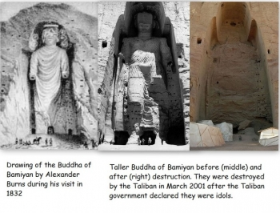

พาท่านเดินชมรอบๆ สัมผัสไอของความเจริญทางพระพุทธศาสนาเมื่อครั้งยังไม่ถูกทำลาย ทั้งภายในและภายนอกถ้ำ

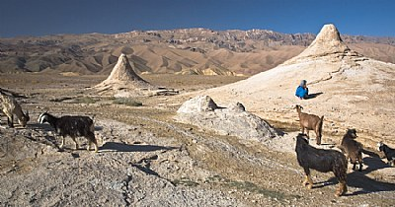จากนั้น เดินทางไปยัง **หุบเขาดาร์ยา อัจดาฮาห์ Darya Ajdhahar** หรือมีชื่อที่รู้จักกันในนาม หุบเขามังกร Valley of Dragon สถานที่แห่งนี้มีการก่อตัวของหินขนาดใหญ่ที่เชื่อกันว่าเป็นซากศพของมังกรที่ทำร้ายชาวบ้านที่อยู่อาศัยในละแวกนั้นมาตลอด จนกระทั่งฮาซรัด อาลี (Hazrat Ali) ลูกพี่ลูกน้องและลูกเขยของท่านศาสดาโมฮัมเหม็ด (Prophet Mohammed) ฆ่ามัน เรื่องราวดุจเทพนิยายข้างต้นนี้อ้างว่าเป็นเรื่องราวที่เล่าต่อกันมาจากหนึ่งในความทรงจำของนักบุญเซนต์จอร์จ หุบเขาดาร์ยา อัจดาฮาห์ เลื่องชื่อลืมนามเป็นอย่างมากว่าเป็นสถานที่ชมพระอาทิตย์ตกที่สวยที่สุดในอัฟกานิสถาน หลังชมพระอาทิตย์ตกอัสดงลับขอบฟ้าไปแล้ว พาท่านเดินทางไปยังโรงแรมที่พัก

ค่ำ เดินทางถึงโรงแรมที่พัก เช็คอินห้อง **คืนนี้พักที่ Bamyan Royal Hotel ระดับ 3 ดาว** รับประทานอาหาร ณ ห้องอาหารของโรงแรมที่พัก และพักผ่อนตามอัธยาศัย

วันที่สิบสองของการเดินทาง บามียาน - อุทยานแห่งชาติแบนด์-อี อาเมียร์

เช้า รับประทานอาหารเช้า ณ โรงแรมที่พัก

จากนั้น พาท่านเดินทางตะวันตกไปตามแม่น้ำเพื่อชม **อุทยานแห่งชาติแบนด์-อี อาเมียร์ (Band-e Amir National Park)** เป็นอุทยานแห่งชาติแห่งแรกในอัฟกานิสถานและได้รับการบรรจุให้เป็นหนึ่งในมรดกโลกในปีคริสต์ศักราช 2004 เป็นชุดของทะเลสาบสีฟ้าที่ถูกแยกออกจากกันโดยเขื่อนกักน้ำธรรมชาติที่เกิดจากหินปูนที่มากไว้โดยแร่จากน้ำพุร้อนทะเลสาบตั้งอยู่ในภูเขาฮินดูกูชกลางอัฟกานิสถานที่ความสูงประมาณ 3000 เมตร สีฟ้าของน้ำเกิดจากการสะสมและแน่นตัวของก๊าซคาร์บอนไดออกไซด์ที่เกิดจากการแตกหักของพันธะของธาตุแคลเซียม สีของน้ำที่เห็นในภาพไม่ได้ทำการตกแต่งรูปแต่อย่างใด

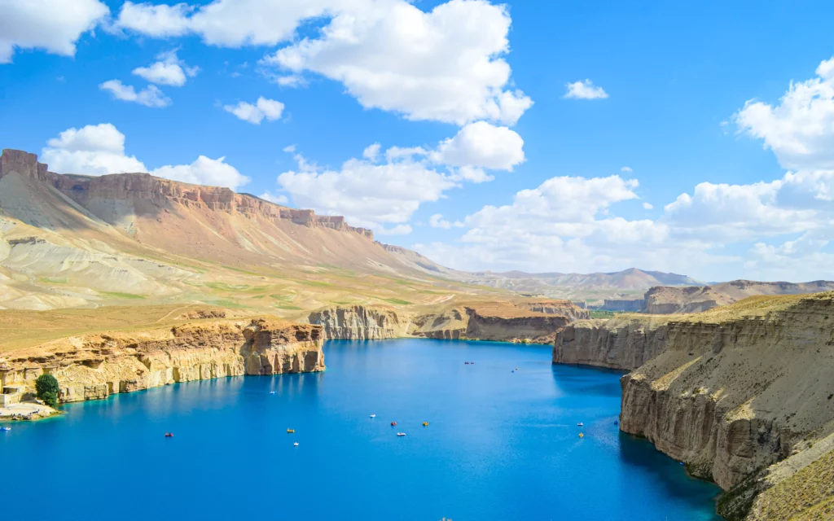

กลางวัน รับประทานอาหารกลางวันแบบปิกนิก

ในวันนี้ให้ท่านพักผ่อนหน่อยใจที่ริมแม่น้ำและเดินสำรวจรอบๆ อุทยานแห่งชาติแห่งนี้

จากนั้น ได้เวลาอันสมควรแก่การเดินทางกลับสู่ตัวเมืองบามียาน

ค่ำ เดินทางกลับโรงแรมที่พัก รับประทานอาหาร ณ ห้องอาหารของโรงแรมที่พัก และพักผ่อนตามอัธยาศัย

**ที่พัก** **Bamyan Royal Hotel ระดับ 3 ดาว**

วันที่สิบสามของการเดินทาง บามียาน - ป้อมปราการชาร์-อี โซห์เฮก -ป้อมปราการชารห์-อี โกลห์โกลา

เช้า รับประทานอาหารเช้า ณ โรงแรมที่พัก

จากนั้น พาท่านชม **ป้อมปราการชาร์-อี โซห์เฮก (Shar-e Zohak)** ตั้งอยู่ทางทิศที่มุ่งหน้าไปยังหุบเขาบามิยัน เดิมใช้เป็นฐานบัญชาการทางการทหารในช่วง สองพันปีที่ผ่านมาถึงแม้ว่าจะโดนกองกำลังของเจงกีสข่านทำลาย แต่ป้อมปราการแห่งนี้ก็ยังคงความเป็นเอกลักษณ์และแฝงไปด้วยเรื่องราวในประวัติศาสตร์มากมาย ด้านบนสุดของป้อมปราการสามารถชมทัศนียภาพโดยรอบได้ 360 องศา

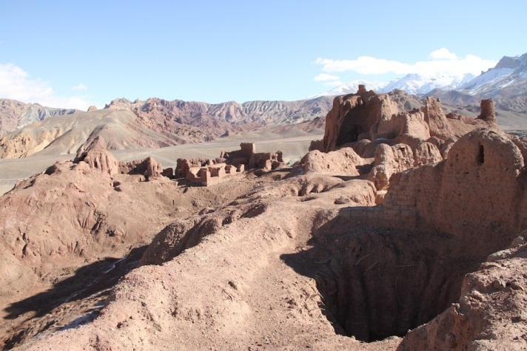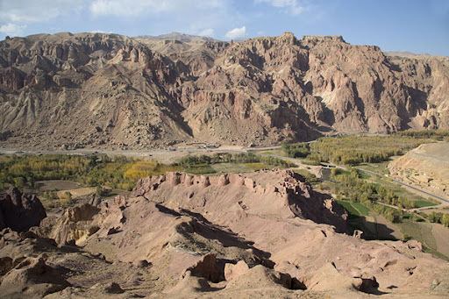

กลางวัน รับประทานอาหารกลางวันแบบปิกนิก

จากนั้น หามีเวลาเหลือพอให้เดินเล่น พาท่านเดินทางกลับไปชมซากปรักพักบนหุบเขาบามียาน ชมทัศนียภาพอันสวยงามเหนือพระพุทธรูปและดูชนบทโดยรอบ

จากนั้น ได้เวลาอันสมควรแก่การเดินทางกลับสู่ตัวเมืองบามียาน

ค่ำ เดินทางกลับโรงแรมที่พัก รับประทานอาหาร ณ ห้องอาหารของโรงแรมที่พัก และพักผ่อนตามอัธยาศัย

วันที่สิบสี่ของการเดินทาง คาบูล – มัสยิดแห่งกษัตริย์ดาบสองมือ - ย่านเมืองเก่าคาบูล

เช้า รับประทานอาหารเช้า ณ โรงแรมที่พัก

จากนั้น เดินทางกลับเมืองคาบูล โดยสายการบิน Kam Air เที่ยวบินที่ xxxx

ถึง คาบูล แวะชม **มัสยิดแห่งกษัตริย์ดาบสองมือ (Shah-e Doh Shamshira mosque)** ตั้งอยู่บริเวณชายฝั่งของแม่นํ้าคาบูล สร้างขึ้นในปีคริสต์ศักราช 1920 โดยการขับเคลื่อนของ Amanullah ซึ่งตั้งใจก่อสร้างมัสยิดให้มีความทันสมัยมากขึ้นและแตกต่างจากมัสยิดแห่งอื่นโดยใช้สถาปัตยกรรมผสมผสานระหว่าง Versailles (ฝรั่งเศส) และ Vienna (ออสเตรีย) ชื่อของมัสยิดมาจากเรื่องเล่าเก่าแก่ที่ว่า ในช่วงคริสต์ศตวรรษที่ 7 คาบูลเป็นเมืองฮินดูที่ถูกล้อมรอบด้วยกองทัพอาหรับ ระหว่างทำสงครามกษัตริย์อาหรับได้ถูกอาวุธบั่นศีรษะ แต่ได้รับแรงบัลดาลใจจากองค์อัลลอฮ์จึงทำให้เขาสู้ต่อไปจนได้รับชัยชนะแวะชม มัสยิดแห่งกษัตริย์ดาบสองมือ (Shah-e Doh Shamshira mosque) ตั้งอยู่บริเวณชายฝั่งของแม่นํ้าคาบูล สร้างขึ้นในปีคริสต์ศักราช 1920 โดยการขับเคลื่อนของ Amanullah ซึ่งตั้งใจก่อสร้างมัสยิดให้มีความทันสมัยมากขึ้นและแตกต่างจากมัสยิดแห่งอื่นโดยใช้สถาปัตยกรรมผสมผสานระหว่าง Versailles (ฝรั่งเศส) และ Vienna (ออสเตรีย) ชื่อของมัสยิดมาจากเรื่องเล่าเก่าแก่ที่ว่า ในช่วงคริสต์ศตวรรษที่ 7 คาบูลเป็นเมืองฮินดูที่ถูกล้อมรอบด้วยกองทัพอาหรับ ระหว่างทำสงครามกษัตริย์อาหรับได้ถูกอาวุธบั่นศีรษะ แต่ได้รับแรงบัลดาลใจจากองค์อัลลอฮ์จึงทำให้เขาสู้ต่อไปจนได้รับชัยชนะ

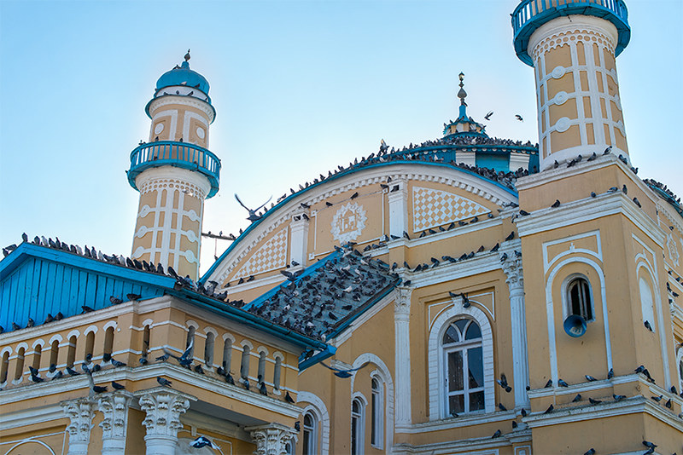

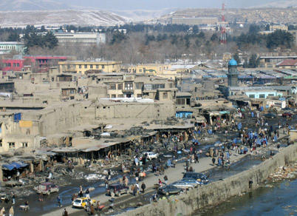กลางวัน รับประทานอาหาร ณ ร้านอาหารท้องถิ่น

จากนั้น พาท่านเดินทางไปยัง **ย่านเมืองเก่าคาบูล (Murad Khane)** เป็นย่านชุมชนที่เกิดขึ้นในช่วงคริสต์ศตวรรษที่ 18 โดยอะห์เมด ชาห์ เดอรานี่ ผู้ก่อตั้งจักรวรรดิเดอรานี่ ปัจจุบันหลงเหลือเพียงอาคารบ้านเรือนที่มีเอกลักษณ์เฉพาะตัวของอิสลาม ซึ่งได้รับการคุ้มครองและดูแลมายาวนานกว่า 400 ปี

เย็น รับประทานอาหารเย็นที่ร้านอาหารที่ขึ้นชื่อที่สุดในตัวเมืองคาบูล

จากนั้น พาท่านเช็คอินโรงแรมที่พัก และพักผ่อนตามอัธยาศัย

**พัก Kabul Serena Hotel หรือเทียบเท่าระดับ 5 ดาว**

วันที่สิบห้าของการเดินทาง คาบูล – อิสลามาบัด – กรุงเทพ

เช้า รับประทานอาหารเช้า ณ โรงแรมที่พัก

จากนั้น พาท่านเดินทางไปยังสนามบินเพื่อเตรียมตัวเดินทางกลับอิสลามาบัด

14.00 น. เดินทางกลับสนามบินเมืองอิสลาบัด ประเทศปากีสถาน โดยสายการบิน Kam Air เที่ยวบินที่ RQ927

ใช้เวลาเดินทาง 1 ชั่วโมง

15.30 น. เดินทางถึงสนามบินเมืองอิสลาบัด ประเทศปากีสถาน รับกระเป๋าและพาท่านเดินทางรับประทานอาหารเย็น ณ ร้านอาหาร The Monal Restaurant พร้อมชมวิวเมืองอิสลามาบัด

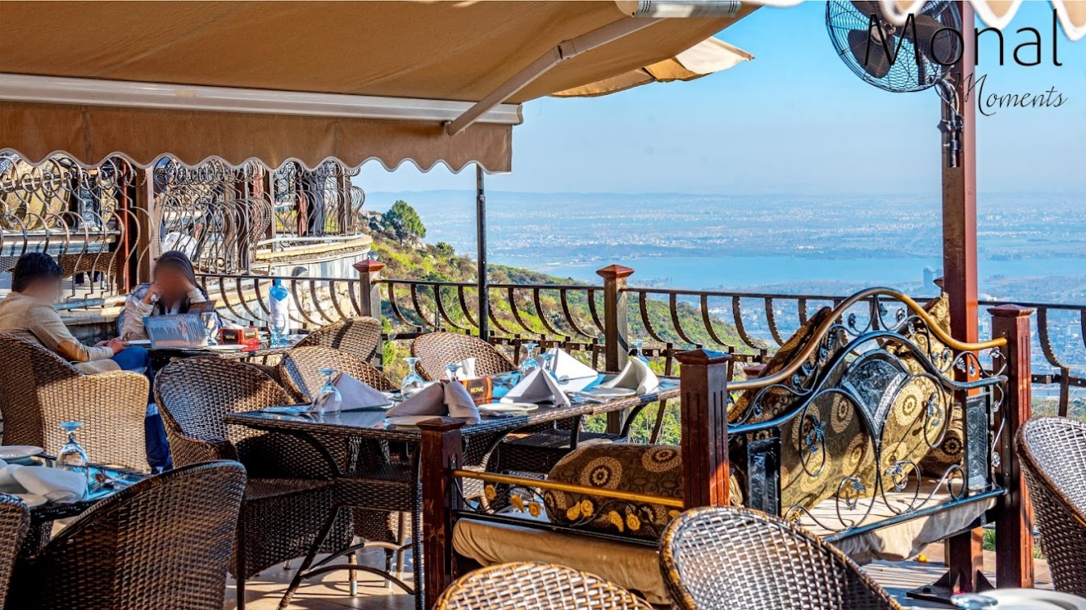

หลังรับประทานอาหาร เดินทางกลับเข้าสู่สนามบิน เพื่อเตรียมตัวเดินทางกลับประเทศไทย

23.20 น. เดินทางกลับสนามบินสุวรรณภูมิ ประเทศไทย โดยสายการบิน การบินไทย เที่ยวบินที่ TG350

ใช้เวลาเดินทาง 5 ชั่วโมง 5 นาที

วันที่สิบหกของการเดินทาง กรุงเทพ

06.25 น. เดินทางถึงท่าอากาศยานสุวรรณภูมิ โดยสวัสดิภาพ

**อัตราค่าบริการและเงื่อนไขรายการท่องเที่ยว**

|  |  |  |  |
| --- | --- | --- | --- |
| **เริ่มเดินทาง** | **จำนวน** | **ผู้ใหญ่** | **พักเดี่ยว จ่ายเพิ่ม** |
| **13-28 กันยายน 2567** | **10** | **199,900** | **25,000** |
| **9-24 พฤษภาคม 2568** | **10** | **209,900** | **25,000** |

** ขอสงวนสิทธิ์ราคาตามการเปลี่ยนแปลงของตั๋วเครื่องบิน **

**อัตราค่าบริการรวม**

* ตั๋วเครื่องบินชั้นทัศนาจรไป -กลับพร้อมกรุ๊ป ตามรายการการเดินทาง อยู่ต่อต้องเสียค่าเปลี่ยนแปลงตั๋ว
* ค่าธรรมเนียมวีซ่าประเทศปากีสถานและประเทศอัฟกานิสถาน
* ที่พักโรงแรมตามรายการ 12 คืน (กรณีมาไม่ครบคู่และไม่ต้องการเพิ่มเงินพักห้องเดี่ยว ทางบริษัทจะช่วยจัดหารูมเมทให้)
* อาหารตามรายการระบุ(สงวนสิทธิในการสลับมื้อหรือเปลี่ยนแปลงเมนูอาหารตามสถานการณ์)
* ค่าเข้าชมสถานที่ตามรายการระบุ
* ค่ารถโค้ชรับ-ส่งสถานที่ท่องเที่ยวตามรายการระบุ
* ค่าไกด์ท้องถิ่นและหัวหน้าทัวร์นำเที่ยวตามรายการ
* ประกันอุบัติเหตุวงเงิน 1,000,000 บาท (เป็นไปเงื่อนไขตามกรมธรรม์)
* ภาษีน้ำมันและภาษีตั๋วทุกชนิด(สงวนสิทธิเก็บเพิ่มหากสายการบินปรับขึ้นก่อนวันเดินทาง)
* ค่าระวางน้ำหนักกระเป๋าไม่เกิน 20 กก.ต่อ 1 ใบ

**อัตราค่าบริการไม่รวม**

* ภาษีหัก ณ ที่จ่าย 3%และภาษีมูลค่าเพิ่ม 7%
* ค่าทำหนังสือเดินทางไทย และค่าธรรมเนียมสำหรับผู้ถือพาสปอร์ตต่างชาติ
* ค่าใช้จ่ายส่วนตัว อาทิ อาหารและเครื่องดื่มที่สั่งเพิ่มพิเศษ,โทรศัพท์-โทรสาร,อินเตอร์เน็ต,มินิบาร์,ซักรีดที่ไม่ได้ระบุไว้ในรายการ
* ค่าใช้จ่ายอันเกิดจากความล่าช้าของสายการบิน,อุบัติภัยทางธรรมชาติ,การประท้วง,การจลาจล,การนัดหยุดงาน,การถูกปฏิเสธไม่ให้ออกและเข้าเมืองจากเจ้าหน้าที่ตรวจคนเข้าเมืองและเจ้าหน้าที่กรมแรงงานทั้งที่เมืองไทยและต่างประเทศซึ่งอยู่นอกเหนือความควบคุมของบริษัทฯ
* ค่าทิปไกด์ท้องถิ่น, คนขับรถผู้ช่วยคนขับรถ (บังคับตามระเบียบธรรมเนียมของประเทศค่ะ)
* ค่าทิปหัวหน้าทัวร์ตามสินน้ำใจของทุกท่านค่ะ(ไม่รวมในทิปไกด์ท้องถิ่นและคนขับรถนะคะแต่ไม่บังคับทิปค่ะ)
* ค่าใช้จ่ายอื่นๆ ที่เกิดอันเนื่องมาจากเหตุการณ์อันไม่คิดคาด เช่น ปิดถนน ปิดสนามบิน อากาศปิด ฯลฯ

**เงื่อนไขการสำรองที่นั่ง**

1.กรุณาจองทัวร์ล่วงหน้า ก่อนการเดินทาง พร้อมชำระมัดจำ 80,000 บาทส่วนที่เหลือชำระทันทีก่อนการเดินทางไม่น้อยกว่า 30 วัน มิฉะนั้นถือว่าท่านยกเลิกการเดินทางโดยอัตโนมัติ(ช่วงเทศกาลกรุณาชำระก่อนเดินทาง 21 วัน)

2.กรณียกเลิก

2.1 ยกเลิกการเดินทางก่อนการเดินทาง 30 วัน บริษัทฯจะคืนเงินค่ามัดจำให้ทั้งหมด ยกเว้นในกรณีวันหยุดตามเทศกาล และวันหยุดนักขัตฤกษ์

2.2 ยกเลิกการเดินทาง 15-30 วัน ก่อนการเดินทาง หักค่าทัวร์ 50%และริบเงินมัดจำทั้งหมด

2.3 ยกเลิกภายใน 14 วัน ก่อนการเดินทาง บริษัทฯขอสงวนสิทธิ์การคืนเงินค่าทัวร์ทั้งหมดไม่ว่ากรณีใดๆทั้งสิ้น

3. กรณีเจ็บป่วย จนไม่สามารถเดินทางได้ ซึ่งจะต้องมีใบรับรองแพทย์จากโรงพยาบาลรับรอง บริษัทฯจะทำการเลื่อนการเดินทางของท่านไปยังคณะต่อไปแต่ทั้งนี้ท่านจะต้องเสียค่าใช้จ่ายที่ไม่สามารถยกเลิกหรือเลื่อนการเดินทางได้ตามความเป็นจริง ในกรณีเจ็บป่วยกะทันหันก่อนล่วงหน้าเพียง 7 วันทำการ ทางบริษัทฯขอสงวนสิทธิ์ในการคืนเงินทุกกรณี

4.บริษัทฯขอสงวนสิทธิ์ในการเก็บค่าใช้จ่ายทั้งหมดกรณีท่านยกเลิกการเดินทางและมีผลทำให้คณะเดินทางไม่ครบตามจำนวนที่บริษัท ฯ กำหนดไว้ (15 ท่านขึ้นไป) เนื่องจากเกิดความเสียหายต่อทางบริษัทฯและผู้เดินทางอื่นที่เดินทางในคณะเดียวกัน บริษัทต้องนำไปชำระค่าเสียหายต่างๆที่เกิดจากการยกเลิกของท่าน

5. คณะผู้เดินทางจำนวน 10 ท่านขึ้นไปจึงออกเดินทางในกรณีที่มีผู้เดินทางไม่ถึง 10 ท่านไม่มีหัวหน้าทัวร์ไทยร่วมเดินทางไปด้วย โดยทางบริษัทฯจะแจ้งให้ท่านทราบล่วงหน้า 7 วันก่อนการเดินทาง

6. เนื่องจากประเทศที่ไปเป็นประเทศหลังสงครามและยังคงมีการก่อการร้ายอยู่ เราจึงคำนึงถึงความปลอดภัยของผู้เดินทางเป็นหลัก โปรแกรมจะมีการเปลี่ยนแปลงได้ทุกเมื่อตามความเห็นด้านความปลอดภัยจากไกด์ท้องถิ่นและทหารที่คอยคุ้มกัน จึงเรียนมาเพื่อทราบว่ารายการการท่องเที่ยวอาจไม่ครบตามโปรแกรมที่กล่าวมาข้างต้น หากท่านทำการจองและชำระเงินแล้ว ทางบริษัทจะถือว่าท่านได้ยินยอมและตกลงในการเดินทางตามเงื่อนไขนี้

**รายละเอียดเพิ่มเติม**

- บริษัทฯมีสิทธิ์ในการเปลี่ยนแปลงโปรแกรมทัวร์ในกรณีที่เกิดเหตุสุดวิสัยจนไม่อาจแก้ไขได้

- เที่ยวบิน , ราคาและรายการท่องเที่ยว สามารถเปลี่ยนแปลงได้ตามความเหมาะสมโดยคำนึงถึงผลประโยชน์ของผู้เดินทางเป็นสำคัญ

- หนังสือเดินทางต้องมีอายุการใช้งานเหลือไม่น้อยกว่า 6 เดือน และบริษัทฯรับเฉพาะผู้มีจุดประสงค์เดินทางเพื่อท่องเที่ยวเท่านั้น (หนังสือเดินทางต้องมีอายุเหลือใช้งานไม่น้อยกว่า 6 เดือน บริษัทฯไม่รับผิดชอบหากอายุเหลือไม่ถึงและไม่สามารถเดินทางได้ )

- ทางบริษัทฯจะไม่รับผิดชอบใดๆ ทั้งสิ้น หากเกิดความล่าช้าของสายการบิน การประท้วง การนัดหยุดงาน การก่อจลาจล หรือกรณีท่านถูกปฎิเสธการเข้าหรือออกเมืองจากเจ้าหน้าที่ตรวจคนเข้าเมือง หรือ เจ้าหน้าที่กรมแรงงานทั้งจากไทยและต่างประเทศซึ่งอยู่นอกเหนือความรับผิดชอบของบริษัทฯหรือเหตุภัยพิบัติทางธรรมชาติ ซึ่งบริษัทฯอาจจะปรับเปลี่ยนโปรแกรมตามความเหมาะสม)

- ทางบริษัทฯจะไม่รับผิดชอบใดๆทั้งสิ้น หากท่านใช้บริการของทางบริษัทฯไม่ครบ อาทิ ไม่เที่ยวบางรายการ,ไม่ทานอาหารบางมื้อ,เพราะค่าใช้จ่ายทุกอย่างทางบริษัทฯได้ชำระค่าใช้จ่ายให้ตัวแทนต่างประเทศแบบเหมาจ่ายขาด ก่อนเดินทางเรียบร้อยแล้วเป็นการชำระเหมาขาด

- ทางบริษัทฯจะไม่รับผิดชอบใดๆทั้งสิ้น หากเกิดสิ่งของสูญหายจากการโจรกรรมและหรือเกิดอุบัติเหตุที่เกิดจากความประมาทของนักท่องเที่ยวเองหรือในกรณีที่กระเป๋าเกิดสูญหายหรือชำรุดจากสายการบิน

- กรณีที่การตรวจคนเข้าเมืองทั้งที่กรุงเทพฯและในต่างประเทศปฏิเสธมิให้เดินทางออกหรือเข้าประเทศที่ระบุไว้ในรายการเดินทาง บริษัทฯขอสงวนสิทธิ์ที่จะไม่คืนค่าบริการไม่ว่ากรณีใดๆทั้งสิ้น

- ตั๋วเครื่องบินเป็นตั๋วราคาพิเศษ กรณีที่ท่านไม่เดินทางพร้อมคณะไม่สามารถนำมาเลื่อนวันหรือคืนเงินและไม่สามารถเปลี่ยนชื่อได้

- เมื่อท่านตกลงชำระเงินไม่ว่าทั้งหมดหรือบางส่วนผ่านตัวแทนของบริษัทฯหรือชำระโดยตรงกับทางบริษัทฯ ทางบริษัทฯจะถือว่าท่านได้ยอมรับในเงื่อนไขข้อตกลงต่างๆที่ได้ระบุไว้ข้างต้นนี้แล้วทั้งหมด

- กรุ๊ปที่เดินทางช่วงวันหยุดหรือเทศกาลที่ต้องการันตีมัดจำกับสายการบินหรือผ่านตัวแทนในประเทศหรือต่างประเทศ รวมถึงเที่ยวบินพิเศษ เช่น Charter Flight , Extra Flight จะไม่มีการคืนเงินมัดจำหรือค่าทัวร์ทั้งหมด

** ก่อนตัดสินใจจองทัวร์ควรอ่านเงื่อนไขการเดินทางอย่างถ่องแท้แล้วจึงมัดจำเพื่อประโยชน์ของท่านเอง**